面試須知
- 面試時間要求
面試者請依約定時間準時赴約，提前5~10分鐘抵達即可，勿提前太多或遲到。
- 應徵前之準備
請於面試前完成人資單位要求填寫之相關資料並回傳，可準備與應徵職務相關之成果報告或證照。
- 應徵者注意事項
- 請依本公司保全人員或櫃台人員引導，將您的交通工具停放於公司停車區域。
- 進入辦公大樓後，請告知櫃台人員您的姓名、應徵職稱和面試時間。
- 交通資訊(本公司地址：彰化縣永靖鄉中山路二段60號)
- 自行開車前來者：
- 國道3號高速公路接台76線東西向快速道路（八卦山隧道）至田尾/永靖/員林交流道下，往永靖方向（中山路左轉）直行，約10分鐘即可抵達成美文化園。
- 國道1號高速公路接台76線東西向快速道路至員林交流道下，往永靖方向(中山路右轉)直行，約10分鐘可抵達成美文化園。
- 搭乘大眾交通運輸工具者：
請於員林火車站或永靖火車站轉搭計程車，約10分鐘即可抵達成美文化園。
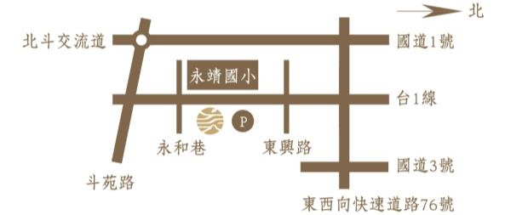
成美文化園，規劃已超過二十年，效法孔子「成人之美」的精神，以「香火延續、文化傳承、造福鄉里、行銷永靖、幸福台灣」為五大使命，我們希冀您的加入，一同為台灣文化貢獻心力。
成美文化園區 人力資源組 敬邀

